Балтийский завод, земляки и ледоколы.
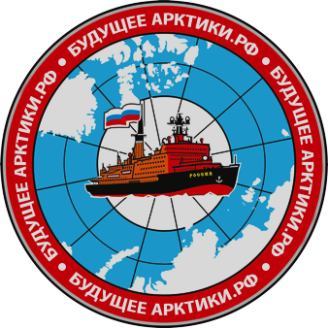

25 Мая 2019 года
БАЛТИЙСКИЙ ЗАВОД СПУСТИЛ НА ВОДУ КРУПНЕЙШИЙ В МИРЕ АТОМНЫЙ ЛЕДОКОЛ
«Урал»
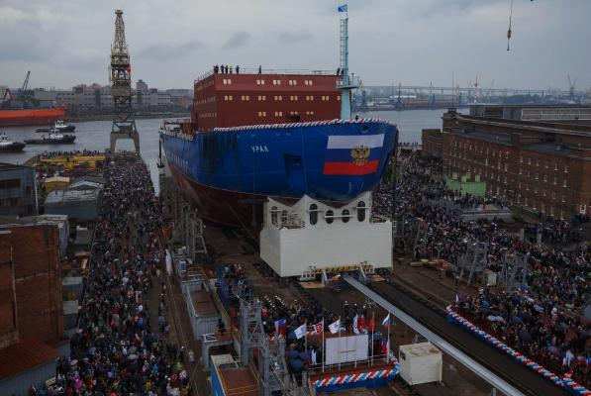
25 Мая 2019 года, в Интернете, в открытом доступе, появилась информация о том, что в канун Дня рождения Балтийского завода, со стапеля предприятия сошел в воду второй серийный атомный ледокол «Урал» проекта 22220. Новый атомоход, как и его «старшие братья», атомные ледоколы «Арктика» и «Сибирь», станет самым большим и самым мощным ледоколом в мире. Официальное сообщение об этом событии, в сокращённом виде, таково:
«Под овации сотен зрителей торжественная церемония спуска была открыта приветственной речью Героя России, заместителя председателя правительства Российской Федерации по вопросам оборонно-промышленного комплекса Юрия Ивановича Борисова, в которой он отметил, что именно благодаря специалистам Балтийского завода была сохранена школа кораблестроения крупных судов ледокольного класса. Также он добавил, что «на Балтийском заводе запланировано строительство еще двух ледоколов этой серии».
Полномочный представитель Президента Российской Федерации в Северо-Западном федеральном округе Александр Гуцан продолжил поздравительную речь, прочитав телеграмму Первого заместителя Руководителя Администрации Президента РФ Сергея Кириенко: « В этом году мы отмечаем 60-летие Российского атомного ледокольного флота. Несомненно, что серийное строительство ледоколов нового поколения – залог успешного освоения арктической зоны».

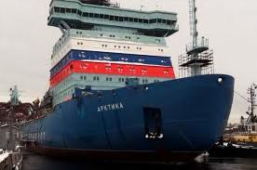
Конец цитаты. Составитель В. Гоман.

Президент Объединенной судостроительной корпорации Алексей Рахманов поблагодарил коллектив Балтийского завода и отметил: «Сегодняшнее событие можно считать полномасштабным началом празднования 60-летия атомного ледокольного флота, которое отмечается в нынешнем году. Рассчитываю, что мы продолжим его отмечать выходом на ходовые испытания головного судна – «Арктики».
В своей заключительной речи генеральный директор Балтийского завода Алексей Кадилов заявил, что со всей уверенностью можно сказать, что завод восстановил все свои компетенции связанные с атомным надводным судостроением. И отметил, что впереди у судостроителей Балтийского завода достройка атомохода на воде, срок сдачи заказа – август 2022 г. КОНЕЦ ЦИТАТЫ.
Дополнительные подробности о строительстве атомных ледоколов на Балтийском заводе сообщили наши земляки, которые давно уже имеют моральное право считать себя корабелами. По их словам, все три первых ледокола этой серии («Арктика», «Сибирь» и «Урал») ошвартованы у достроечной стенки Балтийского завода.
Достройка таких громадных кораблей требует времени. Корабелы выполняют эту работу в течение не менее двух лет.

БУДУЩЕЕ АРКТИКИ.РФ
Откуда начинается и где проходит Северный морской путь
Северный морской путь на западе начинается в проливах архипелага Новая Земля и ограничен меридианом, проходящим на север от мыса Желания, проходит через моря Ледовитого океана и Берингово (район Тихого океана). Конечная точка пути – бухта Провидения. Протяженность всего маршрута (от пролива Карские Ворота до бухты Провидения) в общей сложности составляет около 5600 км. Полностью первый раз его прошла экспедиция Норденшельда в 1878-79 гг.
На сегодняшний день СМП считается главной арктической судоходной магистралью в России. Это наиболее короткий путь между Дальним Востоком и Европейской частью страны, связывающий порты Арктики и крупные реки Северного региона. Суда по этому пути везут оборудование, топливо, продовольствие, пушнину, изделия машиностроительной промышленности, лес, уголь, строительные материалы и пр., в том числе и за рубеж. Навигация здесь длится от 2 до 4 месяцев, на отдельных маршрутах, где используются ледоколы, она может быть дольше.
Начинаясь в Баренцевом море, Северная морская трасса далее проходит по морям: Карское, Лаптевых, Восточно-Сибирское, Чукотское. Ключевые порты – Мурманск, Архангельск, Нордвик, Амбарчик, Игарка, Дудинка, Диксон, Тикси, Певек, Провидения. Двигаясь на восток через Мурманск и Архангельск, суда попадают на Диксон, потом в районе Енисейского залива в Дудинку и Игарку. В районе моря Лаптевых — в Нордвик, в дельте реки Лены — в Тикси, далее в устье Колымы — в Амбарчик, и завершающий этап пути – Певек и Провидение.
Порты Северного морского пути в устьях крупных рек служат перевалочными пунктами для грузовых судов. Ледоколы обслуживают их по следующему принципу: Мурманск-Дудинка (западный арктический сектор), приписанный к Мурманскому морскому пароходству, а от Дудинки до Чукотки (восточный сектор) ходят ледоколы Дальневосточного морского пароходства.
Административные границы Северного морского пути на западе ограничены входами в новоземельские проливы, а также меридианом на севере от мыса Желания, Беринговым проливом на востоке. Если протяженность Северного морского пути от Санкт-Петербурга до Владивостока чуть больше 14 тысяч км, то если идти через Суэцкий канал – более 23 тыс. км. В первом случае путь займет примерно 23 дня, во втором – от 35 до 50 дней. Конец цитаты.

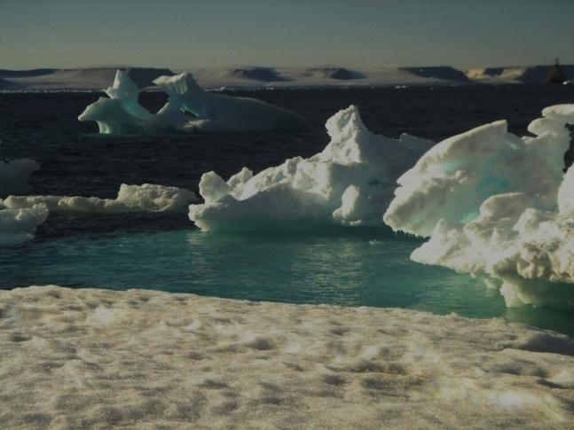
КРОМЕ ТОГО, по данной теме, точно в обещанный корабелами Росийской Федерации срок, то есть 1 ноября 2022 года, было объявлено:
«Завершены ходовые испытания универсального атомного ледокола "Урал", сообщает в своем Телеграм-канале ФГУП "Атомфлот". Ходовые испытания завершены в рекордные сроки - судно вышло в море 14 октября 2022 года. "Урал" – второй серийный (третий по счету) универсальный атомный ледокол проекта 22220. КОНЕЦ ЦИТАТЫ.
В этот же день, в открытом доступе, в Интернете появились снимки, сделанные участниками ходовых испытаний. ДВА ТАКИХ СНИМКА размещены и на этой странице…

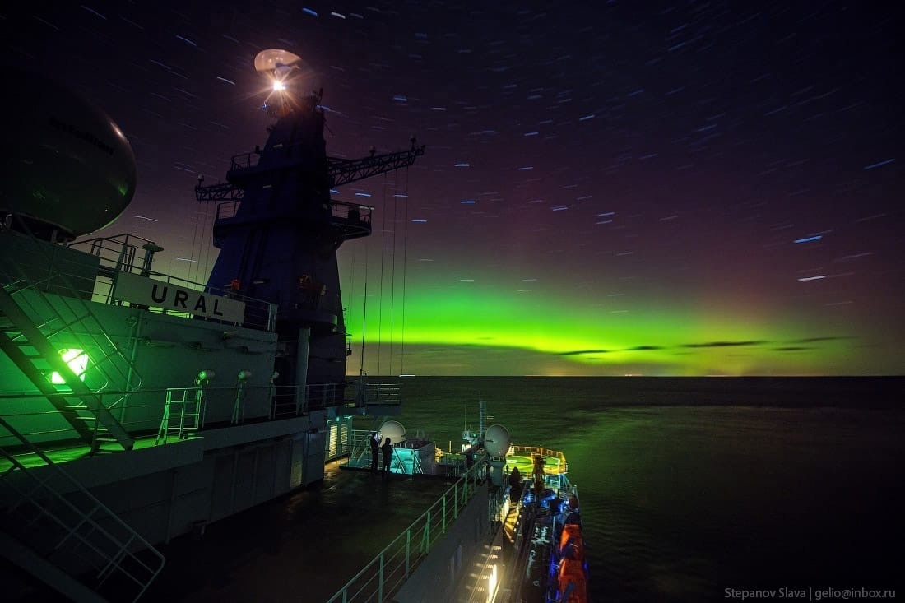

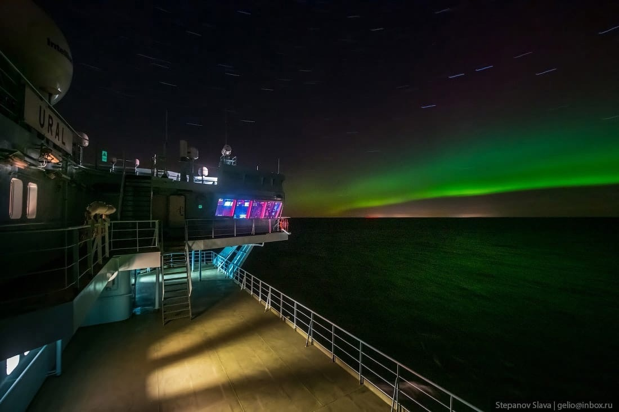
Видовые снимки города и акватории порта, сделанные нашими земляками–корабелами, на последующих страницах…

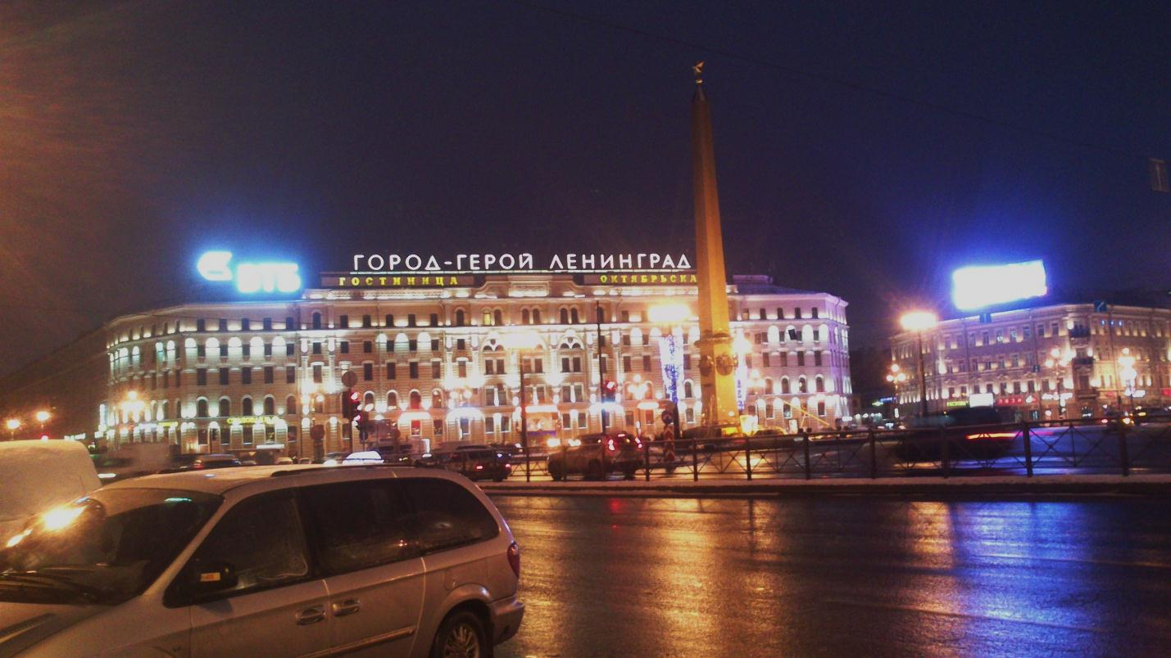

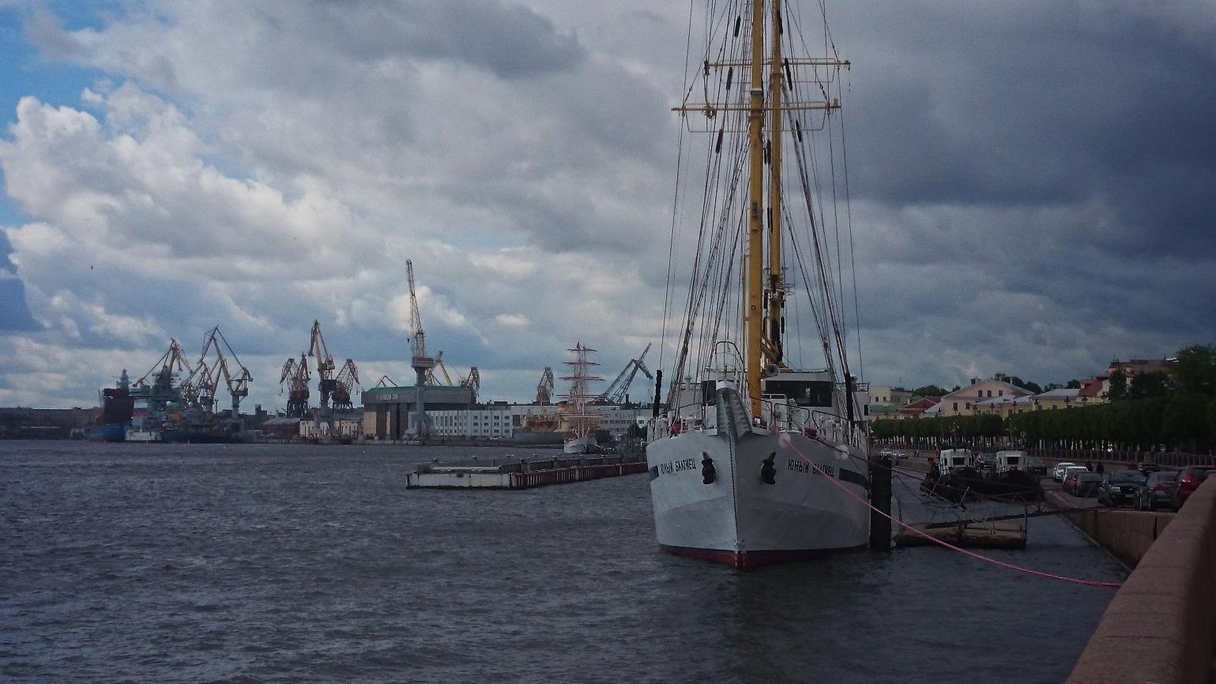

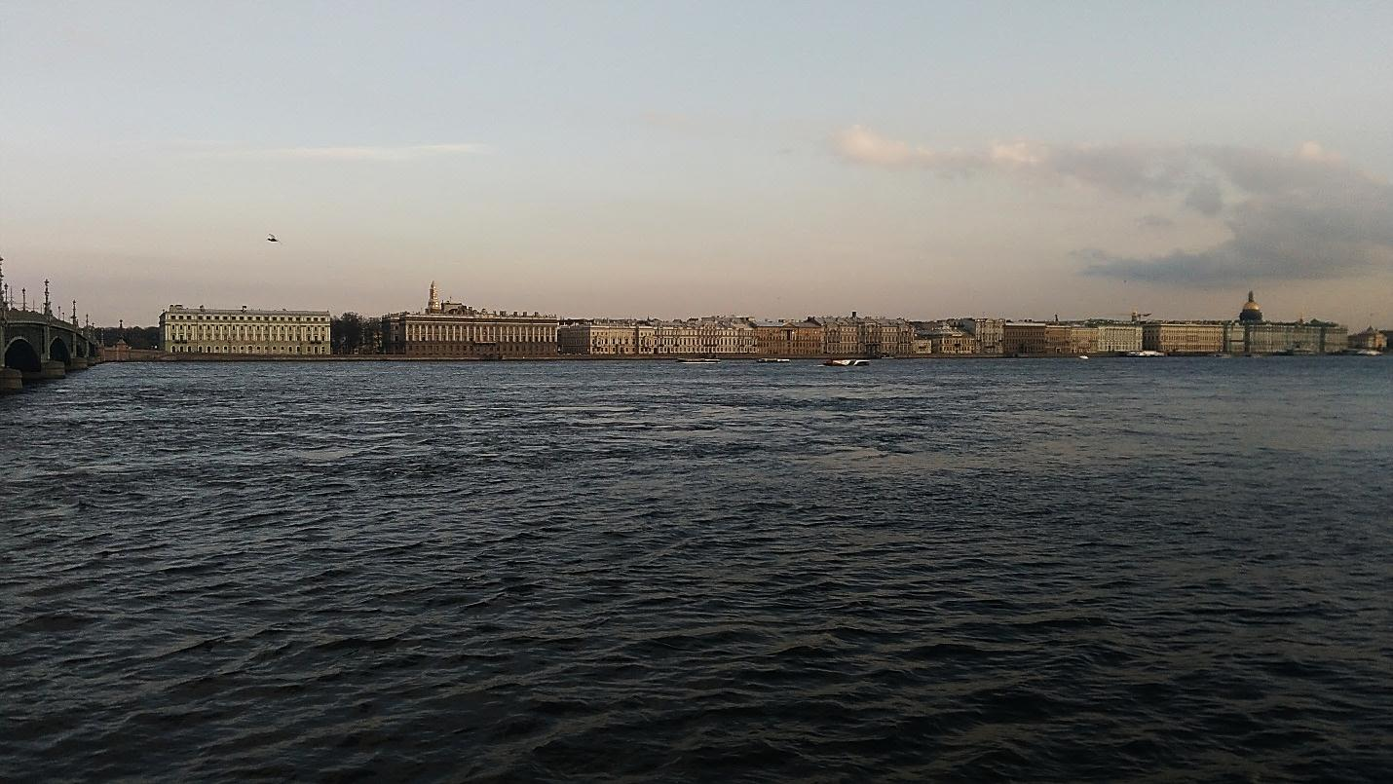

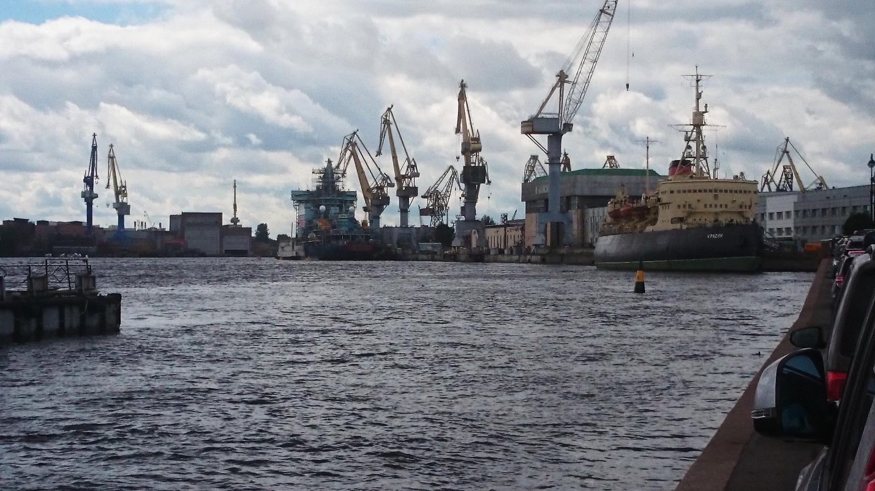

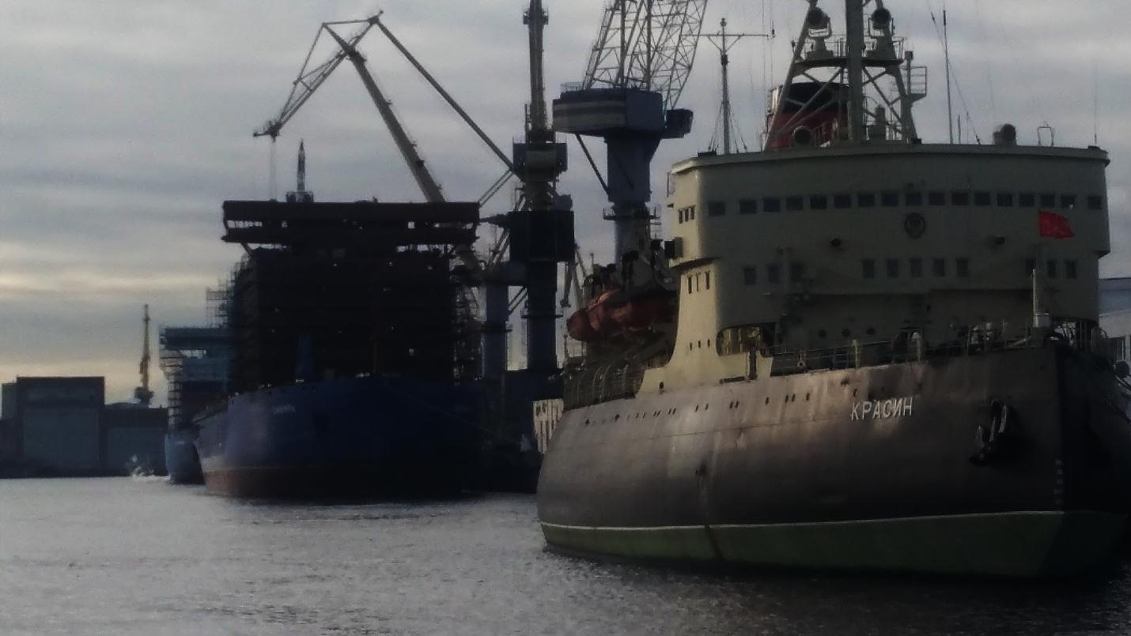

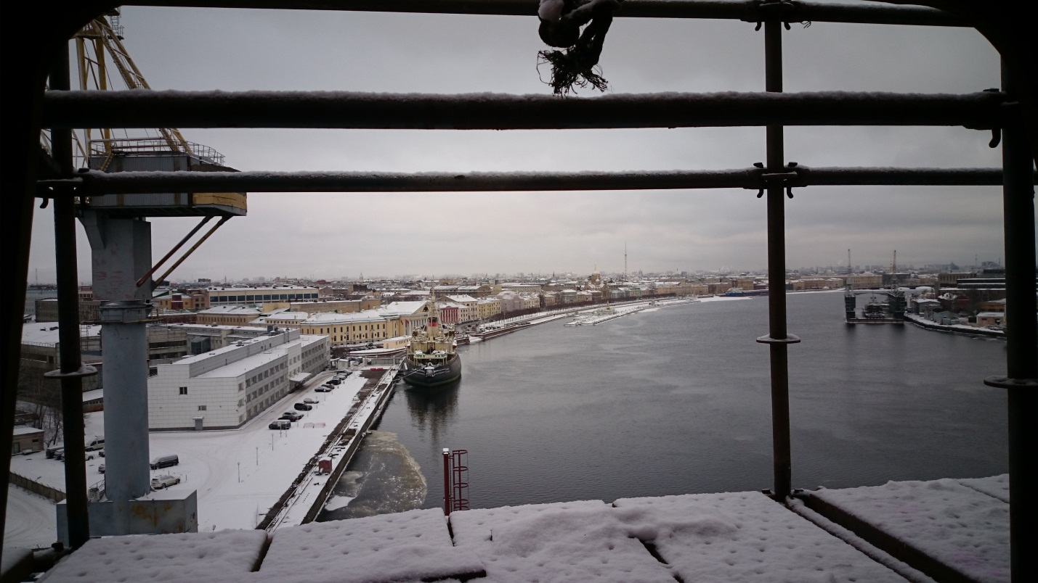

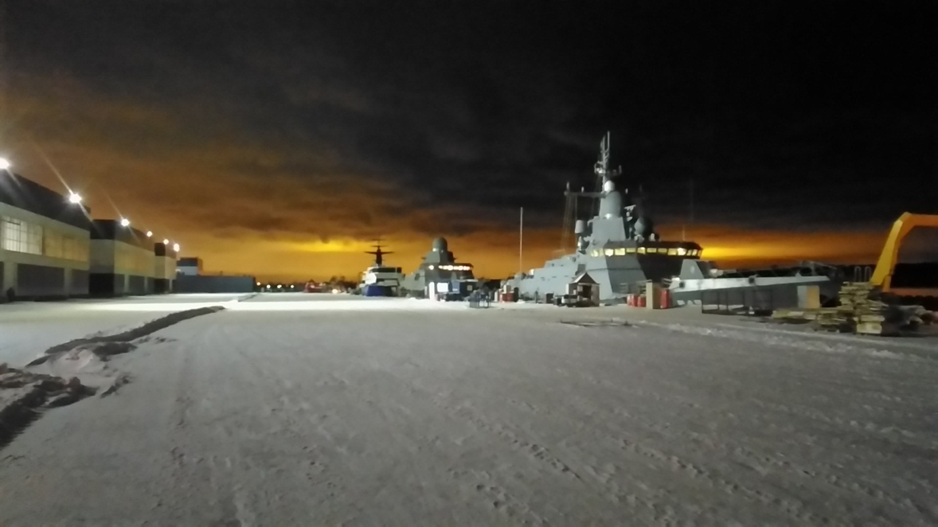

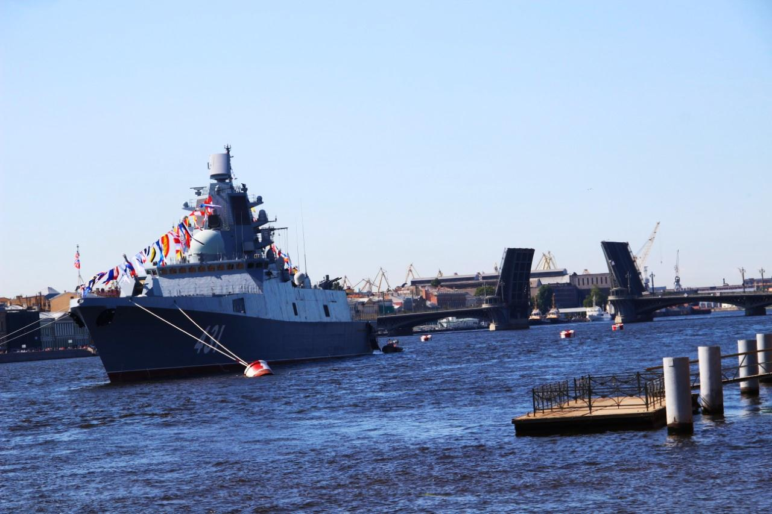
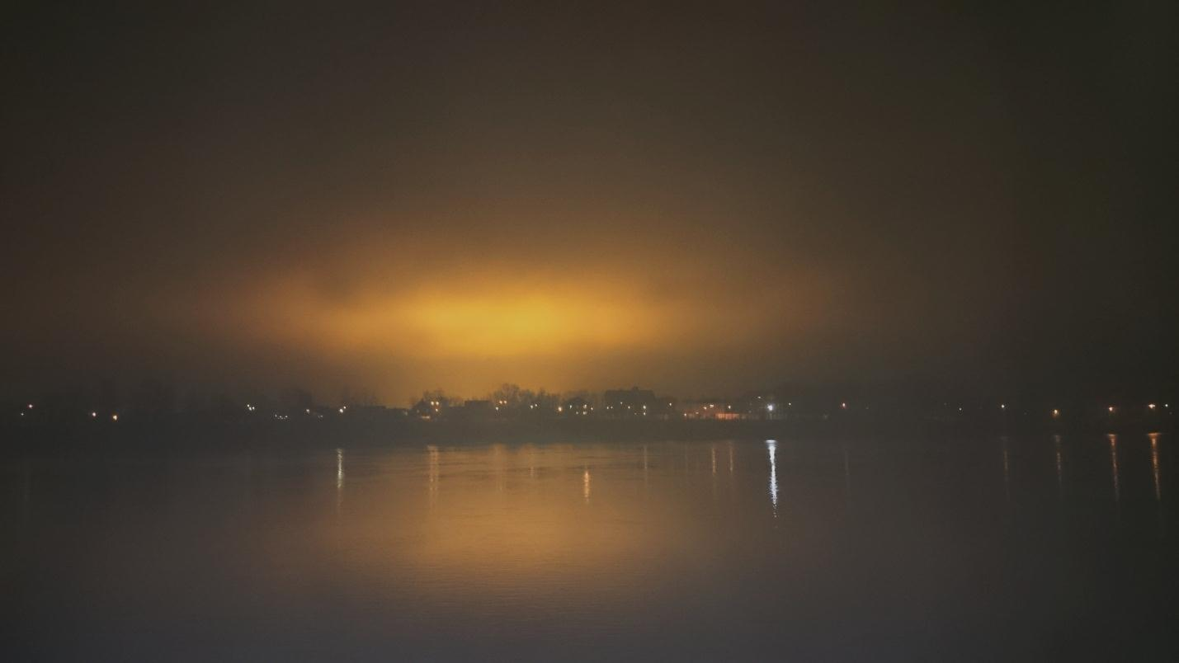

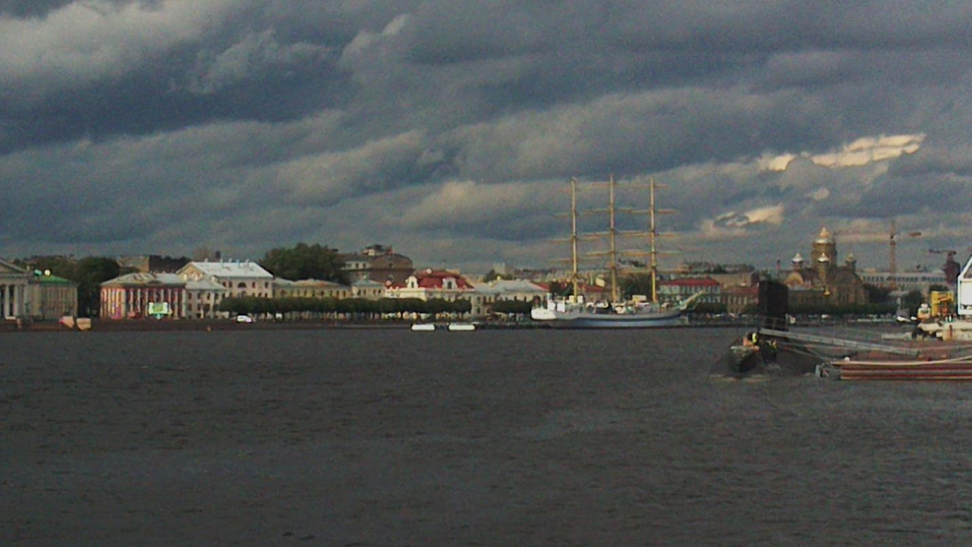

Составитель В. Гоман. Ноябрь 2022 года.

